余姚市姚静金属制品有限公司“7.29”一般触电事故调查报告
来源：余姚市应急管理局 宁波市余姚市·组织分项·工作信息(事故调查)
原文链接：https://www.yy.gov.cn/art/2019/9/20/art_1229895039_59017318.html
发布时间：2019-09-20 抓取时间：2026-10-17

2019年7月29日上午9时05分左右，在位于余姚市梨洲街道茂盛路34号的余姚市姚静金属制品有限公司发生一起触电事故，造成1人死亡，直接经济损失1500000元人民币。
接到报告后，市应急管理局、梨洲街道办事处领导先后赶赴现场，要求余姚市姚静金属制品有限公司立即停工整改、消除事故隐患，并全力做好事故善后处置工作。
按照《生产安全事故报告和调查处理条例》（国务院令第493号）等有关法律法规规定，经余姚市人民政府授权，由市应急管理局牵头，会同市公安局、市监察委员会、市总工会、梨洲街道办事处组成事故调查组。事故调查组按照“四不放过”和“科学严谨、依法依规、实事求是、注重实效”的原则，通过现场踏勘、调查取证等工作，并委托宁波市特种设备检验研究院和余姚市供电局的专家进行了分析、研究，查明了事故发生的经过、原因、应急救援、人员伤亡和直接经济损失等情况，认定了事故性质和责任，提出了对相关责任单位和人员的处理建议，并提出了事故防范及隐患整改措施。现将事故调查情况报告如下：
一、基本情况
（一）变压器房改造工程基本情况
2019年7月24日，余姚市姚静金属制品有限公司将位于余姚市梨洲街道茂盛路34号的变压器房改造工程发包给了石殿坤，双方签订了《变压器房改造合同》，约定“一、乙方按照甲方图纸要求施工。二、所有建筑工程的安全事故由乙方全部负责。三、屋面防水及内外墙涂料完成。四、变压器房出现阴沟或明沟另外计算。五、付款方式：进厂付10万，验收合格余款一次性付清，价格为1400元/平方”，但未签订专门的安全生产管理协议，也未在《变压器房改造合同》中约定发包方的安全生产管理职责，只约定了由乙方全部承担责任。
变压器房改造工程于7月25日开始施工。7月28日，施工方现场负责人孟辉辉电话联系了汽车起重机所有人周明超，让周明超派起重机前往余姚市姚静金属制品有限公司变压器房改造工程的工地进行起重作业。7月29日上午5时多，周明超在电话联系孟辉辉询问工地地址后，安排汽车起重机司机王相宁前往该工地进行起重作业。
余姚市姚静金属制品有限公司变压器房改造工程在施工前未经有关政府部门审批，属于违法建设行为。事故发生后，梨洲街道办事处城建城管办公室和余姚市综合行政执法局梨洲中队向该公司下达了责令停止违法行为通知书。
（二）事故相关单位及人员基本情况
1.工程发包单位
余姚市姚静金属制品有限公司，成立于2019年2月25日，统一社会信用代码：91330281MA2CM4DN3G，类型：有限责任公司（自然人投资或控股），住所：浙江省余姚市梨洲街道茂盛路34号（自主申报），法定代表人：陶建红，注册资本：壹拾万元整，营业期限：2019年2月25日至长期，经营范围：金属制品、电器配件、塑料制品的制造、加工。
2.工程承包人
石殿坤，男，出生于1974年2月2日，身份证号码：4127********153X，汉族，住址河南省鹿邑县郑家集乡刘小庙行政村西刘小庙。
3.汽车起重机所有人
周明超，男，1972年1月8日出生，身份证号码：3422********130，汉族，住址安徽省宿州市砀山县程庄镇房庄自然村035，为汽车起重机所有人。
4.汽车起重机司机
王相宁，男，1990年1月15日出生，身份证号码：342********033，汉族，住址安徽省宿州市砀山县程庄镇老后寨自然村049，为周明超雇佣的汽车起重机司机。王相宁持有《住房和城乡建设行业技能岗位施工操作证》，证书号：1819JX-QCSZD00909,工种：汽车起重机操作。
（三）事故设备基本情况
事故汽车起重机车牌号码为浙BC8751,品牌型号为中联牌ZLJ5189JQZ12D，车辆识别代号：L5E5B2D25AA000505，发动机号码：6P09L003673，核定载人数：2人，总质量：17530kg，外廓尺寸：11000*2500*3180mm。该汽车起重机为周明超所有。
（四）事故现场情况
事故现场为余姚市姚静金属制品有限公司变压器房改造工程工地，如图1所示。工地东侧为门卫室，南侧为围墙，围墙高2.1m，墙外为马路，马路靠近围墙处上方有1万伏高压线穿过，距离地面11.5m。王相宁操作的汽车起重机停在马路上进行起重作业，其回转中心距离围墙4.0m。

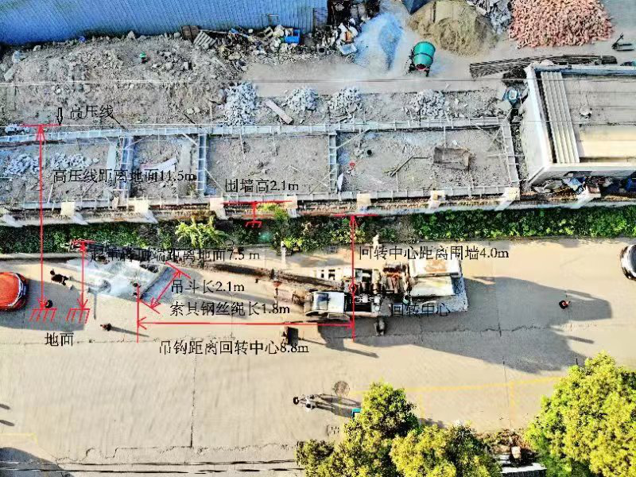
图1
二、事故发生经过及应急救援情况
（一）事故发生经过分析
2019年7月29日上午7时左右，王相宁驾驶浙BC8751汽车起重机到达余姚市姚静金属制品有限公司进行起重作业。王相宁操作的汽车起重机停在工地南侧围墙外的马路上，待工人将混凝土车中的混凝土倒到起重机的料斗中后，王相宁操作汽车起重机将料斗中的混凝土从墙外的马路上吊装到墙内的工地上，再由孟辉辉和陈雷扶着料斗将混凝土倒到工地基础上。上午9时05分左右，王相宁在进行起重作业时，汽车起重机的起重臂顶端与高压线发生打火后导致料斗带电，陈雷伸出右手去扶料斗时，刚碰到料斗手就麻了一下，陈雷立刻缩回右手，跳到一边，叫了一声“有电”，然后四下环顾，发现孟辉辉双手被“粘”在料斗上，陈雷顺手从地上拿起一个木棍，刚想把孟辉辉的双手挑开，发现孟辉辉已经倒向地面。
（二）应急救援情况
事故发生后，王相宁立即操作汽车起重机收起吊钩、回缩大臂、减少大臂角度，将料斗移到墙外，陈雷及其他工人拨打了“110”报警电话、“120”急救电话。救护车到达后，将孟辉辉送往梨洲街道社区卫生服务中心抢救。到达梨洲街道社区卫生服务中心后，孟辉辉被脱去鞋子，陈雷发现孟辉辉左脚大拇指处被击穿发黑，出现一个洞，右脚小拇指根部有电击后皮肤卷起来的痕迹。根据梨洲街道社区卫生服务中心重危病人抢救记录，孟辉辉双足可见电击创口（Ⅲ度烧伤）。当日上午11时25分，孟辉辉因伤势过重经抢救无效死亡。
三、事故伤亡人员及善后处理情况
（一）事故死亡人员情况
孟辉辉，男，1979年1月10日出生，身份证号码：342********457，汉族，户籍所在地安徽省宿州市萧县黄口镇孟庄行政村孟庄自然村163号。
（二）事故善后处理情况
2019年7月29日，在余姚市梨洲街道人民调解委员会的主持下，余姚市姚静金属制品有限公司、周明超、石殿坤与孟辉辉的亲属王影芝、孟博奥、孟肖肖达成了赔偿协议，善后事宜处置平稳。
四、事故原因分析
（一）事故直接原因
汽车起重机司机王相宁，违反《起重机械安全规程》（GB6067.1-2010）15.3.3的规定，在操作起重机工作时，臂架、钢丝绳进入1万伏架空高压线的预定最小距离2米之内，未及时发现并消除生产安全事故隐患。
（二）事故间接原因
1.余姚市姚静金属制品有限公司，将未经有关政府部门审批通过的变压器房改造工程发包给石殿坤，未签订专门的安全生产管理协议，也未在变压器房改造合同中约定各自的安全生产管理职责，对承包单位的安全生产工作统一协调、管理不到位。
2.余姚市姚静金属制品有限公司主要负责人陶建红，未有效履行法定的安全生产管理职责，督促、检查本单位的安全生产工作不到位，未能及时消除生产安全事故隐患。
3.工程承包人石殿坤，未有效履行法定的安全生产管理职责，督促、检查安全生产工作不到位，未能及时消除生产安全事故隐患。
4.汽车起重机所有人周明超，未有效履行法定的安全生产管理职责，未安排持证人员现场指挥汽车起重机作业，督促、检查安全生产工作不到位，未能及时消除生产安全事故隐患。
5.孟辉辉，作为施工方现场负责人，对王相宁操作汽车起重机进行起重作业的安全生产工作统一协调、管理不到位，造成汽车起重机在高压线附近进行起重作业时起重臂顶端与高压线发生打火后料斗带电，导致本人触电死亡。
五、事故性质
经过对事故原因的调查分析，事故调查组认定这是一起等级为一般的生产安全责任事故。
六、事故责任认定及处理建议
（一）汽车起重机司机王相宁，违反《起重机械安全规程》（GB6067.1-2010）15.3.3的规定，在操作起重机工作时，臂架、钢丝绳进入1万伏架空高压线的预定最小距离2米之内，未及时发现并消除生产安全事故隐患，对事故的发生负有直接责任。建议移送公安机关追究刑事责任。
（二）余姚市姚静金属制品有限公司，将未经有关政府部门审批通过的变压器房改造工程发包给石殿坤，未签订专门的安全生产管理协议，也未在变压器房改造合同中约定各自的安全生产管理职责，对承包单位的安全生产工作统一协调、管理不到位，对事故的发生负有责任。建议市应急管理局依法给予余姚市姚静金属制品有限公司行政处罚。
（三）余姚市姚静金属制品有限公司主要负责人陶建红，未有效履行法定的安全生产管理职责，督促、检查本单位的安全生产工作不到位，未能及时消除生产安全事故隐患，对事故的发生负有责任。建议市应急管理局依法给予陶建红行政处罚。
（四）工程承包人石殿坤，未有效履行法定的安全生产管理职责，督促、检查安全生产工作不到位，未能及时消除生产安全事故隐患，对事故的发生负有责任。建议市应急管理局依法给予石殿坤行政处罚。
（五）汽车起重机所有人周明超，未有效履行法定的安全生产管理职责，未安排持证人员现场指挥汽车起重机作业，督促、检查安全生产工作不到位，未能及时消除生产安全事故隐患，对事故的发生负有责任。建议市应急管理局依法给予周明超行政处罚。
（六）孟辉辉，作为施工方现场负责人，对王相宁操作汽车起重机进行起重作业的安全生产工作统一协调、管理不到位，造成汽车起重机在高压线附近进行起重作业时起重臂顶端与高压线发生打火后料斗带电，导致本人触电死亡，对事故的发生负有责任。鉴于其已死亡，不予追究。
七、事故防范和整改措施
为了深刻汲取事故教训，举一反三，防止类似事故再次发生，事故调查组提出以下事故防范和整改措施：
（一）余姚市姚静金属制品有限公司、石殿坤要充分认识安全生产工作的重要性，严格执行安全生产相关法律、法规，有效落实安全生产责任制，明确各自的安全生产管理职责，强化安全生产现场管理、检查，并取得实际效果，努力提升从业人员的安全意识，切实履行好安全生产主体责任，消除各类事故隐患。
（二）王相宁、周明超要充分认识安全生产工作的重要性，严格执行安全生产相关法律、法规和起重作业相关规定，严禁在高压线附近等危险区域内进行起重作业，起重作业过程中应当安排持证人员进行起重作业现场指挥，采取有效管理措施，消除生产安全事故隐患。
（三）梨洲街道办事处要进一步加强对辖区内企业的安全生产监管，全面排摸查处违法建设行为，通过强化安全生产行政执法和宣传教育，督促生产经营单位严格执行安全生产相关法律法规，不断提升相关生产经营单位、从业人员的安全生产法制意识、安全保护意识和安全操作技能，发现事故隐患要督促生产经营单位及时有效治理，发现安全生产违法行为要严格依法查处，切实履行好安全生产属地监管责任。

余姚市姚静金属制品有限公司
“7.29”一般触电事故调查组
2019年9月5日

